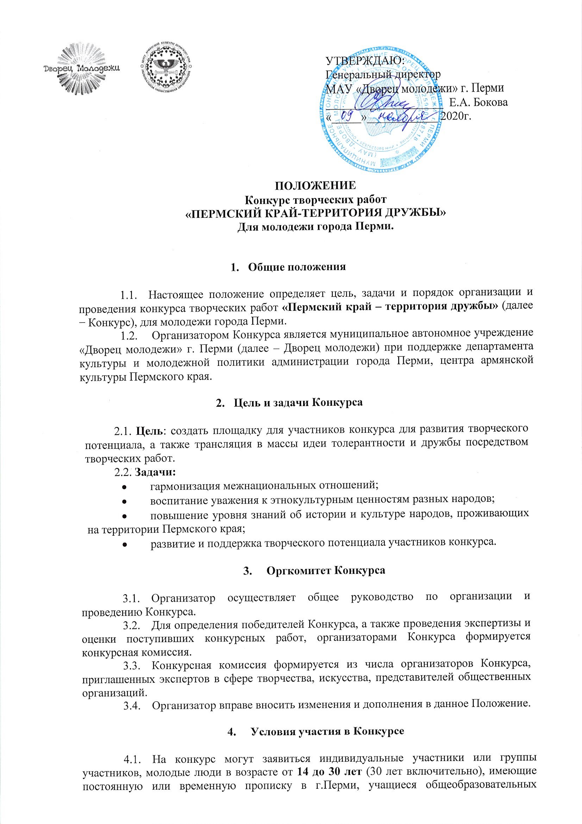

учреждений, учреждений дополнительного образования, учреждений средне-специального и профессионального образования очной и заочной форм обучения, молодые специалисты.
4.2. Сроки проведения Конкурса с 11 ноября по 14 декабря 2020 г.
4.3. Для участия в конкурсе необходимо заполнить форму регистрации по ссылке https://forms.gle/kLTb5sGTjzsPBLJY9, а также до 1 декабря 2020 года (включительно) предоставить Организатору ссылку на облачное хранилище, куда участник загружает свои творческие работы.
4.4. За недостоверность предоставляемой в Заявке информации заявители лишаются права дальнейшего участия в Конкурсе.
4.5. Материалы, представленные на Конкурс не должны противоречить законодательству Российской Федерации, в том числе закону Российской Федерации «О наркотических средствах и психотропных веществах», закону Российской Федерации «О средствах массовой информации» и закону Российской Федерации «О рекламе».
4.6. Организаторы Конкурса оставляют за собой право использовать работы, поступившие на Конкурс (с указанием авторства) без выплаты авторского гонорара или другого вознаграждения. Все авторские права принадлежат участникам Конкурса.
4.7. Материалы, присланные на Конкурс, не возвращаются и не рецензируются. В случае показа и размещения в сети Интернет и в СМИ представленных участниками конкурсных работ Оргкомитет не несет ответственности за претензии или жалобы со стороны лиц и (или) организаций, фигурирующих в этих работах.
4.8. Участие в Конкурсе осуществляется на безвозмездной основе.

5. Темы и номинации Конкурса

5.1. Конкурсные работы должны соответствовать одной из следующих тем:
- «Толерантность» - в рамках темы рассматриваются работы, ориентированные на толерантное отношение друг к другу, к иному мировоззрению, образу жизни, поведению и обычаям.
- «Многонациональная Пермь» - в рамках темы рассматриваются работы, показывающие этническое разнообразие и многонациональность народов, проживающих на территории города.
- «Дружба народов» - в рамках темы рассматриваются работы, которые демонстрируют позитивное отношение между разными народами, населяющими наш город и направлены на гармонизацию национальных и межнациональных отношений.
- «Счастье есть» - в рамках темы рассматриваются работы, направленные на формирование активной гражданской позиции, а также работы, освещающие базовые общечеловеческие ценности (семья, дружба, любовь, патриотизм, толерантность, добровольчество, благотворительность, сохранение семейных традиций, воспитание, нравственность, духовность, образованность и др.).
5.2. Конкурс проводится по следующим номинациям:
- Видеоролик – короткая видеозарисовка, отражающая в оригинальной и художественной форме одну из тем Конкурса.
Требования: продолжительность не более 1 минуты. Видеоролик может быть снят с использованием любого устройства. Разрешение видео предпочтительно 1920*1080 (MP4, MPEG), но не меньше, чем 720х576. Частота звука от 24 kHz и выше.
- Фотография. На Конкурс принимаются как одиночные фотографии, так и фотографические серии (не более 5).
Требования: расширение 600 dpi, формат JPEG/PNG, размер по большей стороне 1920 pix.
5.3. Работы, представленные на Конкурс, должны носить жизнеутверждающий характер, призывающие к созиданию, партнерству, желание менять свой стиль жизни в сторону позитивных действий. Работы должны нравственно и духовно обогащать зрительскую аудиторию, позиционировать идеи патриотизма, культурно-исторического наследия малой Родины, социального служения, добровольчества, благотворительности, менять ценностные ориентиры в сторону доброты и толерантности.
5.4. Работы, присланные на Конкурс, будут проверены на наличие неправомерных заимствований с помощью системы «Антиплагиат». Работа считается прошедшей проверку с положительным результатом, если уровень оригинальности превышает 60%.

6. Порядок подведения итогов и награждение победителей конкурса

6.1. Конкурсная комиссия оценивает каждую конкурсную работу в соответствии с критериями (см. Приложение №1).
6.2. Организаторы Конкурса и Конкурсная комиссия вправе отклонить присланную работу, если она не соответствует условиям данного Положения.
6.3. По итогам Конкурса определяются победители (1, 2, 3 место) в каждой номинации.
6.4. Организаторы Конкурса и Конкурсная комиссия вправе присудить Гран-при Конкурса (среди всех работ, занявших призовые места во всех номинациях).
6.5. Все победители Конкурса награждаются дипломами победителя, ценными призами от организаторов и партнеров Конкурса.
6.6 Лучшие конкурсные работы получают организационную и информационную поддержку, и размещаются в СМИ с обязательным указанием авторов.
6.7. Дата, время и место проведения награждение победителей и участников Конкурса будет сообщено дополнительно.

Контактная информация:

Контакты организаторов:

Кишмирян Артак, +7 992 222 88 66 (instagram: Artabraun)

Мгерян Нанар

e-mail: perm_td59@mail.ru
Инстаграм:www.instagram.com/perm_td59
Приложение № 1

Критерии оценки конкурсных работ

Каждый член Конкурсной комиссии оценивает работы участников, выставляя баллы от одного до десяти (градация оценок: 1 - минимум, 10 - максимум) в соответствии с критерием оценки.

Работы в номинации «Видеоролик» оцениваются по следующим критериям:
- соответствие работы заявленной теме;
- оригинальность замысла и исполнения;
- техническая реализация (качество видеосъемки, монтаж видеоролика, сложность исполнения);
- содержательность работы (построение и законченность сюжета, наличие титульного кадра, цветовое решение);
- выразительные средства (наличие звукового сопровождения, видеоэффекты).

Работы в номинации «Фотография» оцениваются по следующим критериям:
- соответствие работы заявленной теме;
- оригинальность замысла;
- техническая реализация (качество фотосъемки, сложность исполнения);
- художественный уровень произведения.

